秘密★2012年6月21日
2012年武汉市初中毕业生学业考试
物理试卷
一、选择题（本12包括小量，每小题只有1个正确选项。每小题3分，共36分）
9．学生们正在教室内上课，为了减小校园外汽车的噪声干扰，下列措施可行的是
A．在校园周围植树 B．将教室的窗户打开
C．在教室内安装噪声监测装置 D．每个学生都带一个防噪声耳罩
10．关于运动和静止，下列说法正确的是
A．，加油机在空中给受油机加油时，它们是相对运动的
B．卡车和联合收割机收割庄稼时，它们是相对运动的
C．两辆赛车在赛道上行驶时，它们是相对静止的
D． “天宫一号”与“神舟八号” 对接成功时，它们是相对静止的
11．如图所示，将凸透镜看作是眼睛的晶状体，光屏看作是眼睛的视网膜，烛焰看作是被眼睛观察的物体。拿一个近视眼镜给“眼睛”戴上，光屏上出现烛焰清晰的像，而拿走近视眼镜则烛焰的像变得模糊。在拿走近视眼镜后，为了能在光屏上重新得到清晰的像，下列操作可行的是
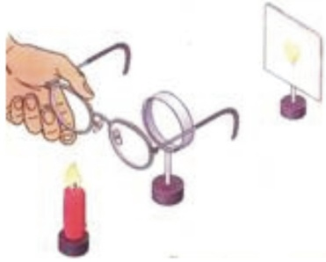
A．将蜡烛远离凸透镜 B．将光屏远离凸透镜
C．将光屏靠近凸透镜 D．将光屏和蜡烛同时远离凸透镜
12．下列说法错误的是
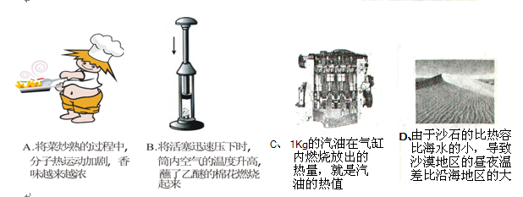
13、下列四幅图中，利用相关部件减小压强的是
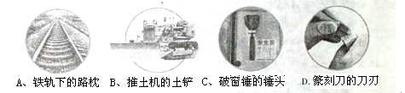
14、下图是探究阻力对物体运动的影响的实验装置，下列说法错误的
A、每次实验时，应使小车滑到水平面时的初速度相等
B、由于惯性，小车到达水平面后继续向前运动
C、水平表面越粗糙，小车的速度减小得越快
D、实验表明，力是维持物体运动的原因
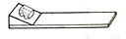
15、如图所示，一辆在水平路面上匀速行驶的洒水车正在洒水作业，关于该洒水车，下列说法正确的是
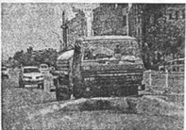
Ａ、机械能不变，重力势能不变
B、机械能变小，重力势能动能变小
Ｃ、机械能不变，动能变小
D、机械能变小，动能不变
16、核电站利用核能发电，它的核心设备是核反应堆。下列说法错误的是
A、目前核电站都是通过聚变反应来利用核能
B．核反应堆中发生的链式反应是可以控制的
C、原子核分裂或聚合时释放出核能
D、核能是一种不可再生的能源
17、下列四幅图中，通电螺线管的极性标注正确的是
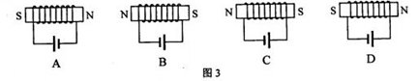
18．下列装置中是利用电磁感应原理工作的是：
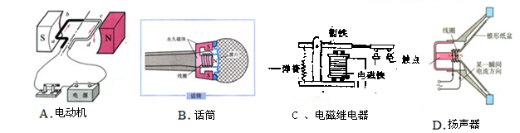

19、下图是甲、乙两个电阻的电流I与电压U的关系图像，将它们并联接入电路，下列说法正确的是
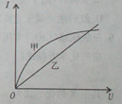
A、通过甲的电流大于通过乙的电流
B、通过甲的电流小于通过乙的电流
C、甲、乙并联的总电阻随它们两端电压的升高而减小
D、甲、乙并联的总电阻随它们两端电压的升高而增大
20、航模小组的某位同学在操场上利用如图所示的电动遥控飞机进行训练，他操作遥控器，使重为3N的飞机从水平地面由静止开始竖直上升，飞机先后经历加速、匀速、减速三个阶段，然后悬停在距离地面10m的高度处。飞机竖直上升的总时间为12s匀速上升阶段的速度为1m/s。假设飞机在空中的受力情况可以简化为仅受重力和竖直向上的升力，则下列说法正确的是
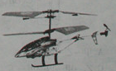
A、在离开地面的过程中飞机对地面的压力先增大后减小
B、在上升的阶段受到的升力大于重力
C、在上升阶段飞机的功率为2.5W
D、在悬停阶段飞机升力的功率为3W
二、非选择题
21、（3分）如图所示，一位小朋友正在世博园内的风扇下“纳凉”。这种风扇能喷射大小为微米级（1微米= 米）的水雾，这些水雾在 时 热量，使人达到“纳凉”的目的。
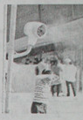
22、（3分）今年5月21日黎明时刻，在我国许多地方能观察到如图所示的“金环日食”天象，这是由于光沿 传播，当月球运行至 之间时，挡住了一部分太阳光。太阳还在地平线以下时，人们就可以看到“金环日食”，这是因为太阳光穿过大气层时发生了 现象。
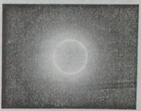
23、（4分）某同学在实验室测量一块不规则的金属块的密度。
(1)把托盘天平放在水平桌面上，将游码移至标尺左端零刻线处。观察到横梁指针指在分度盘中线的左侧，此时应将向_______旋动平衡螺母。
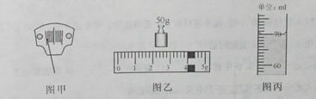

(2)把金属块放在左盘，用镊子向右盘加减砝码后，观察到横梁指针的位置如图甲所示，此时应该调节 ，直到指针再次指在分度盘中线处。游码的位置和右盘中的砝码如图乙所示，金属块的质量是 g。
（3）把金属块浸没在装有50ml水的量筒中，这时量筒中的水面的位置如图丙所示。金属块的密度为 kg／m³。
24、（4分）在探究滑动摩擦力的大小与什么因素有关的实验中，某同学提出下列猜想：
Ⅰ、与物体速度的大小有关
Ⅱ、与接触面的粗糙程度（表面状况）有关
Ⅲ、与压力的大小有关
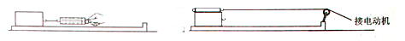
（1）、为了验证上述猜想是否正确，他采用了图甲所示的装置进行实验。实验中应拉着弹簧测力计使木块沿水平方向做 运动。
（2）实验时他发现弹簧测力计的示数不稳定，便对实验装置进行改进，如图乙所示，他用双面胶将弹簧测力计固定在长方体木块的上表面，用细线连接弹簧测力计的挂钩和电动机。在木块上放置不同的砝码，当电动机以不同的转速工作时，通过细线水平拉动木块以不同的速度做匀速直线运动。实验记录如下

实验次数 | 表面状况 | 压力/N | 摩擦力/N | 木块的速度/m/s
1 | 木块------木板 | 2.0 | 0.6 | 0.1
2 | 同上 | 4.0 | 1.2 | 0.1
3 | 同上 | 4.0 | 1.2 | 0.2
4 | 木块-----砂纸 | 2.0 | 1.0 | 0.1
①分析3、4两次的实验记录， （填“能”或“不能”）验证猜想Ⅰ。
②分析 两次的实验记录，可初步验证猜想Ⅱ
③分析 两次的实验记录，可初步验证猜想Ⅲ
25、（6分）某同学测量一只额定电压为2.5V的小灯泡的电功率，他设计的电路图如图甲所示
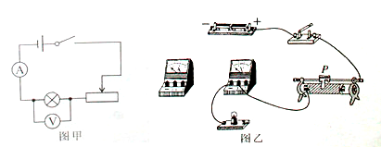

（1）请根据图甲将图乙中的实物电路连接完整（导线不允许交叉）
（2）闭合开关前，滑动变阻器的滑片应滑最 （填“左”或“右”）端。闭合开关后，调节滑动变阻器，当电压表的示数为2.5V时，电流表的示数为0.28A，小灯泡的额定功率为 W。继续调节滑动变阻器，当它连入电路的电阻值最小时，电压表的示数为2.7V，电流表的示数为0.29A，小灯泡的实际功率为 W。
26、（5分）下图是探究斜面的机械效率跟什么因素有关的实验装置 （1）实验器材有木块、铁块、垫块、各处粗糙程度相同的长木板、弹簧测力计各一个，砝码若干，为了完成实验，还需要的测量工具是 。
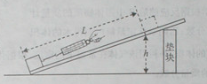
（2）实验时某同学在木块或铁块上放置不同的砝码，改变物
块的重力，用弹簧测力计拉着物块沿斜面做匀速直线运动。实验的部分数据如下表
实验次数 | 接触面粗糙程度 | 物块重G/N | 物块上升的高度h/m | 沿斜面的拉力F/N | 物块移动的距离L/m | 机械效率
1 | 较粗糙（木块-木板） | 2.0 | 0.25 | 1.2 | 0.80 | 52%
2 | 同上 | 2.0 | 0.35 | 1.4 | 0.80 | 63%
3 | 同上 | 5.0 | 0.35 | 3.5 | 0.80 | 63%
4 | 较光滑（铁块-木板） | 5.0 | 0.35 | 3.1 | 0.80
①该同学运用控制变量法探究的是斜面的机械效率与 、 、 的关系。
②在第四次实验中，斜面的机械效率为 。
27、（8分）武汉市某小学的学生发明的电热课椅获得了国家专利。有一种电热课椅主要由坐垫和脚踏组成，它的电路示意图如下。坐垫内的电热丝R1、R2的阻值分别为260Ω、150Ω，脚踏内的电热丝R3的阻值为400Ω.闭合开关S1，调节开关S2，可以使脚踏分别处于“低温档”、“中温档”、“高温档”（不考虑温度的变化对电阻的影响）
（1）该电热课椅消耗的最大功率是多少瓦？
（2）当脚踏处于中温档时，电热课椅在10秒内产生的热量是多少焦？
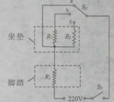

28、（7分）如图甲所示，我国“向阳红09”母船正在进行投放“蛟龙号”载人深潜器试验，调控两根伸缩杆，使“∩”形架绕固定在甲板上的转轴转动至图甲所示位置时停止，然后由固定在“∩”形架顶部的绞车通过钢缆释放深潜器。
处在图甲所示位置的“∩”形架可以简化为图乙中以O为支点的杠杆，OB表示“∩”形架，CD表示两根伸缩杆，O到CD的距离为2m，OD、OE的长度分别为3m、6m 。不考虑“∩”形架、两根伸缩杆和绞车的重力。
- 请在图乙中画出投放深潜器时“∩”形架的动力和阻力示意图
（2）深潜器的质量为25t，总体积为24.5m³。在绞车缓慢向下释放深潜器至刚浸没的过程中，两根伸缩杆的总拉力最多减少多少牛？
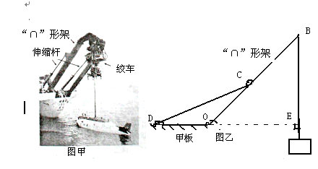
参考答案
ADCCADBACBDC
21. 10^{﹣6}；蒸发；吸收．
22. 直线、太阳和地球、折射．
23. （1）右；（2）游码；54；（3）2.7×10³
24. （1）匀速直线；（2）①不能；②1、4；③1、2．
25. （1）电路图如图所示．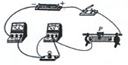
（2）右；0.7；0.783．
26. （1）刻度尺；（2）①接触面粗糙程度；物块重斜面；倾斜程度；②71%．
27. 解：（1）S₂接a触点时，
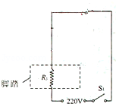
电路为R₃的简单电路，电路中的电阻最小，根据P=可知，此时脚踏处于高温档位，电热课椅消耗的功率最大；
P_{高温}==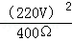=121W．
（2）S₂接c触点时，
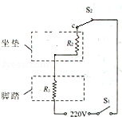
R₃与较小的电阻R₂串联在电路中，脚踏处于中温档；
电热课椅在10秒内产生的热量：
Q=W=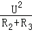t=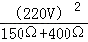×10s=880J．
答：（1）该电热课椅消耗的最大功率是121瓦；
（2）当脚踏处于中温档时，电热课椅在10秒内产生的热量是880焦．
28. 解：（1）杠杆OB受到的动力是伸缩杆对杠杆的力，方向沿伸缩杆方向向下，阻力是深潜器的重力，方向竖直向下，故“∩”形架的动力和阻力示意图：
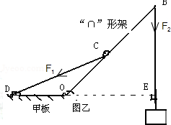
（2）深潜器入水前，BE的拉力：
F₂=G=mg=25×1000kg×10N/kg=2.5×10⁵N，
深潜器入水后，BE的拉力：
F₂′=G﹣F_{浮}=G﹣ρ_{水}gV_{排}=2.5×10⁵N﹣1.0×10³kg/m³×10N/kg×24.5m³=5×10³N，
根据杠杆平衡条件，深潜器入水前，两根伸缩杆的总拉力：
F₁=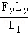=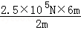=7.5×10⁵N，
深潜器入水后，两根伸缩杆的总拉力：
F₁′=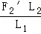=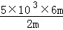=1.5×10⁴N，
两根伸缩杆的总拉力最多减少：
△F=F₁﹣F₁′=7.5×10⁵N﹣1.5×10⁴N=7.35×10⁵N．
答：（1）“∩”形架的动力和阻力示意图如图：
（2）两根伸缩杆的总拉力最多减少7.35×10⁵N．

